В целях развития институтов повышения качества российской продукции распоряжением Правительства Российской Федерации от 30 апреля 2015 года №780-р учреждена автономная некоммерческая организация «Российская система качества» (далее-Роскачество).
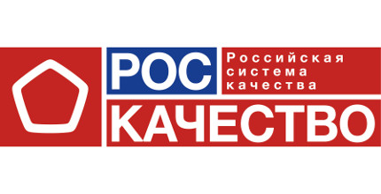
Для реализации задач по стимулированию увеличения продаж продукции российского производства и повышения уровня доверия граждан в отношении отечественных товаров Роскачество осуществляет исследования качества продукции и ее добровольную сертификацию, по результатам которой присваивается российский Знак качества. Процедура сертификации продукции для производителей бесплатна.
В настоящее время российский Знак качества присвоен более 100 высококачественным российским товарам, десятки товаров с нанесенным на упаковке Знаком качества находятся в розничной продаже. Ознакомится с перечнем российских товаров, отмеченных Знаком качества можно на официальном сайте Роскачества: www.roskachestvo.gov.ru.
Минпромторгом России рекомендовано принять меры по выделению товаров со Знаком качества специальными стикерами, шелфстопперами, баннерами, которые будут распространяться Роскачеством бесплатно.
Рост продаж со Знаком качества, специально выделенных в местах розничных продаж, несет преимущества для всех участников процесса: производителей, торговых сетей, потребителей.

